14/10/22
¿CÓMO CONVERTIR UNIDADES DE MEDIDA? (Revisión)
¿Qué es ‘convertir medidas’?
Es expresar una misma medida en distintas unidades, o sea, transformarla en otra forma de expresión. Por ejemplo, si mido mi masa, puedo expresarla de distintas formas: 80,2 kg o 80.200 g o 80 kg y 200 g… Puedo hacerlo de muchas formas, pero siempre expresan la misma medida, la misma cantidad.
Las unidades de medida de longitud, capacidad y masa siguen el mismo orden. Para entenderlas mejor, las podemos ordenar en una escalera. Si subimos en la escalera, dividimos; y si bajamos, multiplicamos.

BAJAR: multiplicamos por 10 si bajamos 1 escalón; por 100 si bajamos 2 escalones; por 1.000 si bajamos 3 escalones, y así sucesivamente (el número se hace mayor). PONEMOS UN ‘0’, o ‘CORREMOS LA COMA UN LUGAR a nuestra derecha’ por cada escalón que subimos.
SUBIR: dividimos entre 10 si subimos 1 escalón; entre 100 si subimos 2 escalones; entre 1.000 si subimos 3 escalones, y así sucesivamente (el número se hace menor). QUITAMOS UN ‘0’, o ‘CORREMOS LA COMA UN LUGAR a nuestra izquierda’ por cada escalón que subimos.

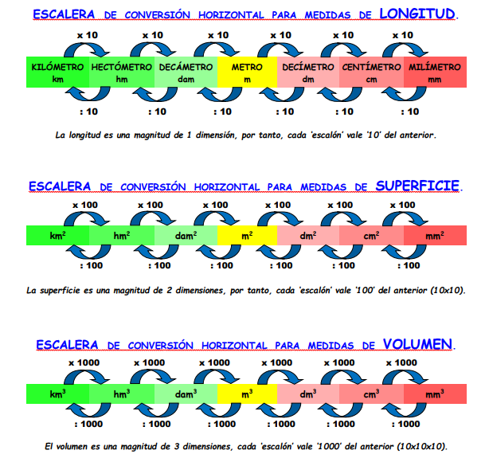
1) Realiza las siguientes conversiones de unidades según corresponda:
a) ¿A cuántos m equivalen 5,70 Km?
b) ¿A cuántos g equivalen 35,6 kg?
c) ¿A cuántos centímetros equivalen 2 m?
d) ¿A cuántos m² equivalen 3 Hm²?
e) ¿A cuántos dm³ equivalen 5m³?
f) ¿A cuántos m³ equivalen 1000cm³?
g) ¿A cuántos km² equivalen 5400 dm³?

